Họ và tên: …………………………  Lớp: 1A… | Thứ ngày tháng năm 2022  BÀI KIỂM TRA ĐỊNH KÌ HỌC KÌ II  Năm học 2021 -2022  Môn Toán - Lớp 1

Điểm | Nhận xét của giáo viên  ..………………………………………………..………….……………  …………………………………….………..………….………………..

A. Trắc nghiệm:
1. Số chín mươi gồm : ( 0,5 điểm)
A. 9 chục và 9 đơn vị B. 10 chục và 9 đơn vị
C. 9 chục và 0 đơn vị D. 0 chục và 9 đơn vị
2. Số 11 được đọc là : ( 0,5 điểm)
A. Một một B. Mười một
C. Mười mốt D. Một mốt
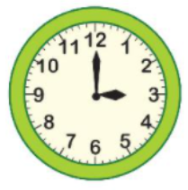
3. Đồng hồ bên chỉ: ( 0,5 điểm)

A. 12 giờ B. 6 giờ
C. 8 giờ D. 3 giờ

4. Các số 54, 34, 78, 69 được viết theo thứ tự từ lớn đến bé là : ( 0,5 điểm)
A. 34, 54, 69, 78 B. 78, 69, 54, 34
C. 34, 54, 78, 69 D. 78, 54, 69, 34
5. Độ dài của chiếc bút màu là : (0.5 điểm)
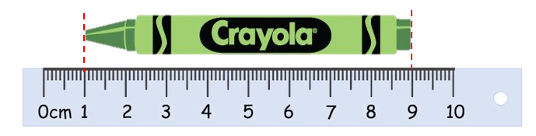
A. 1 cm B. 9 cm
C. 10 cm D. 8 cm

6. Phép tính có kết quả bằng 50 là: (0.5 điểm)
A. 70 – 20 B. 80 – 40 C. 40 + 20 D. 30 + 30

B. Tự luận:
Bài 1:
a) Tính nhẩm:(1 điểm)
5 + 24 = …………………. 35 cm + 23 cm = …………………….
90 – 20 – 10 = ….............. 88 cm - 22 cm + 11 cm = ……………
b) Đặt tính rồi tính:(1 điểm)
35 + 4 82 + 16 15 - 10 77 - 22

Bài 2 : Viết chữ, số thích hợp vào chỗ chấm (1điểm)
Một tuần lễ có…..ngày. Đó là các ngày…………………………………………
………………………………………………………………………………………..
Bài 3: Điền dấu >, < , = thích hợp vào chỗ chấm: (1 điểm)
24 + 41 … 65 11 + 22 … 85 + 12 - 7
23 … 71 -50 95 cm ... 42 cm + 53 cm
Bài 4 : Trong phong trào thu gom rác thải nhựa của lớp 1A, tổ 1 thu gom được 55 vỏ chai nhựa, tổ hai thu được 43 vỏ chai nhựa. Hỏi cả hai tổ thu gom được tất cả bao nhiêu vỏ chai nhựa? (1,5 điểm)

Phép tính:

Trả lời: Cả hai tổ thu gom được tất cả …. vỏ chai nhựa.
Câu 5: (1 điểm ): Hình bên có:
Có ….. hình tam giác
Có ….. hình vuông

Bài 6: Số? (0,5 điểm)
25 + 12 < ….. + 20 < 59 – 10 – 10

HƯỚNG DẪN CHẤM KTĐK CUỐI HKII

Năm học: 2021 - 2022
MÔN TOÁN - LỚP 1
I. PHẦN TRẮC NGHIÊM ( 3 điểm)
Câu 1: C ( 0.5 điểm)
Câu 2: C ( 0.5 điểm)
Câu 3: D ( 0.5 điểm)
Câu 4: B ( 0.5 điểm)
Câu 5: D ( 0.5 điểm)
Câu 6: A ( 0.5 điểm)
II.PHẦN TỰ LUẬN ( 7 điểm)
Câu 1: (2 điểm)
a, Mỗi phép tính đúng được 0.25 điểm
b, Mỗi phép tính đúng và đặt thẳng cột được 0.25 điểm
Câu 2: (1 điểm)
- Viết đúng được số ngày được 0,5 điểm
- Viết đúng được các ngày: thứ hai, thứ ba, thứ tư, thứ năm, thứ sáu được 0,5 điểm
Câu 3: (1 điểm) Mỗi dấu điền đúng được 0.25 điểm
Câu 4: (1,5 điểm)
Phép tính đúng ( 1 điểm)
Trả lời đúng ( 0.5 điểm)
Câu 5: ( 1 điểm)
Đếm đúng số hình tam giác là 5 được 0.5 điểm
Đếm đúng số hình vuông là 2 được 0.5 điểm
Câu 6: ( 0.5 điểm)
- HS đúng số 18 được 0,5 điểm

